BÀI 4: SẠCH SẼ, GỌN GÀNG

Bài tập 1: ghi chữ đ, s dưới mỗi bức tranh.
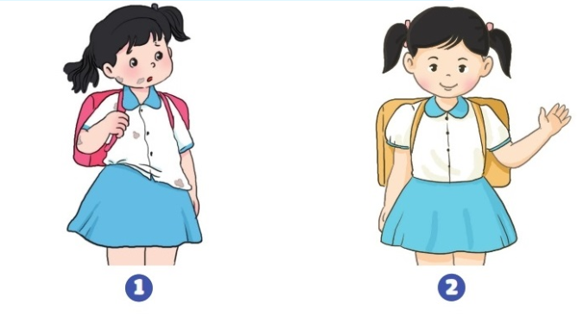

Bài tập 2: Đánh dấu X vào ô trống dưới hình vẽ thể hiện việc không nên làm
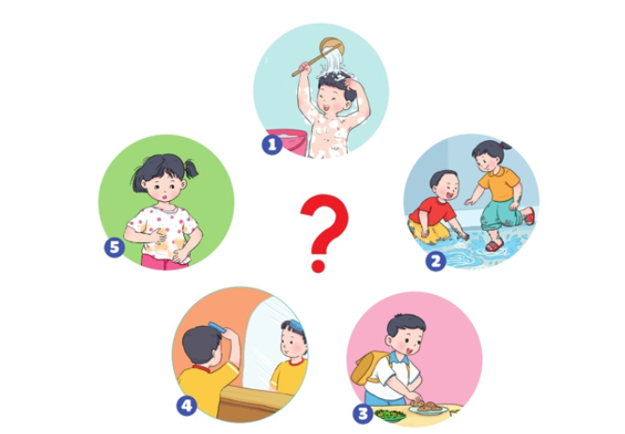
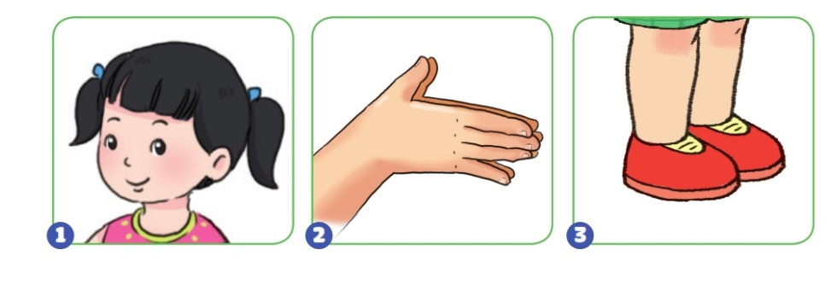

Bài tập 3: Con hãy khoanh tròn vào chữ cái trước cách ứng xử phù hợp cho mỗi tình huống dưới đây:
Tình huống 1: Bạn ăn kem bôi bẩn ra áo
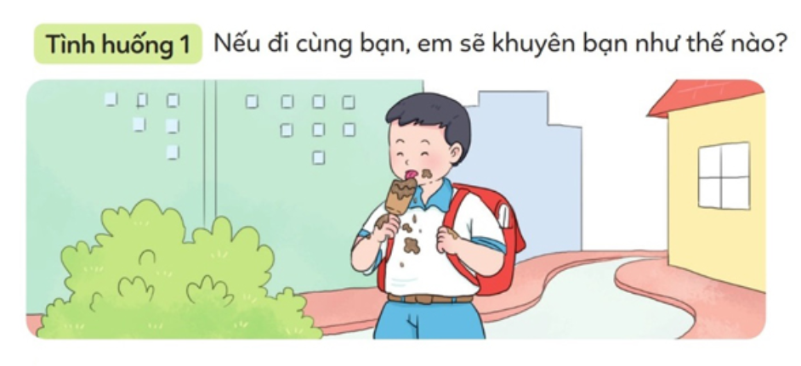 | - Con sẽ trêu trọc bạn.  - Con sẽ xin bạn ăn cùng.  - Con sẽ đưa khăn cho bạn lau.  - Con khuyên bạn không nên vừa đi vừa ăn và bôi tay bẩn lên áo.
Tình huống 2: An được chị nhắc nhở . Nếu là An con sẽ:
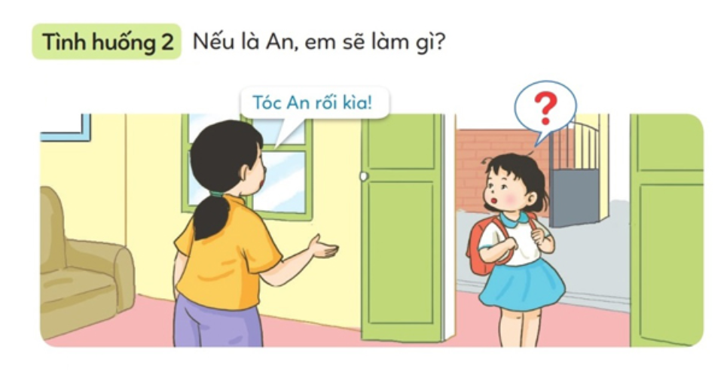 | - Con không nói gì cả.  - Con nói “Mặc kệ em!”  - Con quay vào nhà chải tóc gọn gàng.  - Con nhờ chị chải tóc cho mình.
Bài tập 4: Chọn số ứng với từ phù hợp để điền vào một chỗ … trong các câu dưới đây.
Cụm từ: đáng yêu (1), gọn gàng (2).
Quần áo, đầu tóc…………..
Thơm tho, sạch sẽ, em càng…………

